Pollenkoncentráció alakulása Csongrád-Csanád vármegyében
2026. 9. héten

A szegedi monitorozó állomáson mért eredmények alapján, 2026. 09. héten jelentős volt a pollenterhelés.

Az erősen allergén mogyoró pollenjeit alacsony-közepes tartományban monitoroztuk, a kőris szintén alacsony-közepes értéket mutatott. A mogyoró pollenszórása alacsony, a kőris fajok viszont még csak most kezdenek pollent szórni, a pollenszámuk bizonyosan nőni fog. Az éger a hét második felében magas, vagy a magashoz közel álló számú pollennel volt kimutatható, ez várhatóan az elkövetkező napokban sem fog jelentősen csökkenni.

A közepesen allergén ciprus- és tiszafafélék pollenje jelentős, olykor magas számban volt kimutatható, a napi teljes pollenmennyiség legalább fele származik a tiszafától. A nyár fajok virágpor szórása a hét második felére közepes értéket ért el. Ezek a fajok még virágzásuk elején tartanak, a pollenszámuk várhatóan emelkedni fog.

A gyengén allergén szil a pollenjét a hét második felében alacsony tartományban szórta, mennyisége növekedést mutat.

A napokban fűz fajok pollenjének megjelenésére lehet számítani.

A kültéri allergén gombák spóraszáma továbbra is alacsony volt.

A pollenszám a 2026. 02. 23. – 2026. 03. 01. közötti időszakban a következőképpen alakult:

Mogyoró (erősen allergén)

Hétfő | Kedd | Szerda | Csütörtök | Péntek | Szombat | Vasárnap
13 db/m³ (közepes) | 9 db/m³ (alacsony) | 7 db/m³ (alacsony) | 2 db/m³ (alacsony) | - | 5 db/m³ (alacsony) | 4 db/m³ (alacsony)

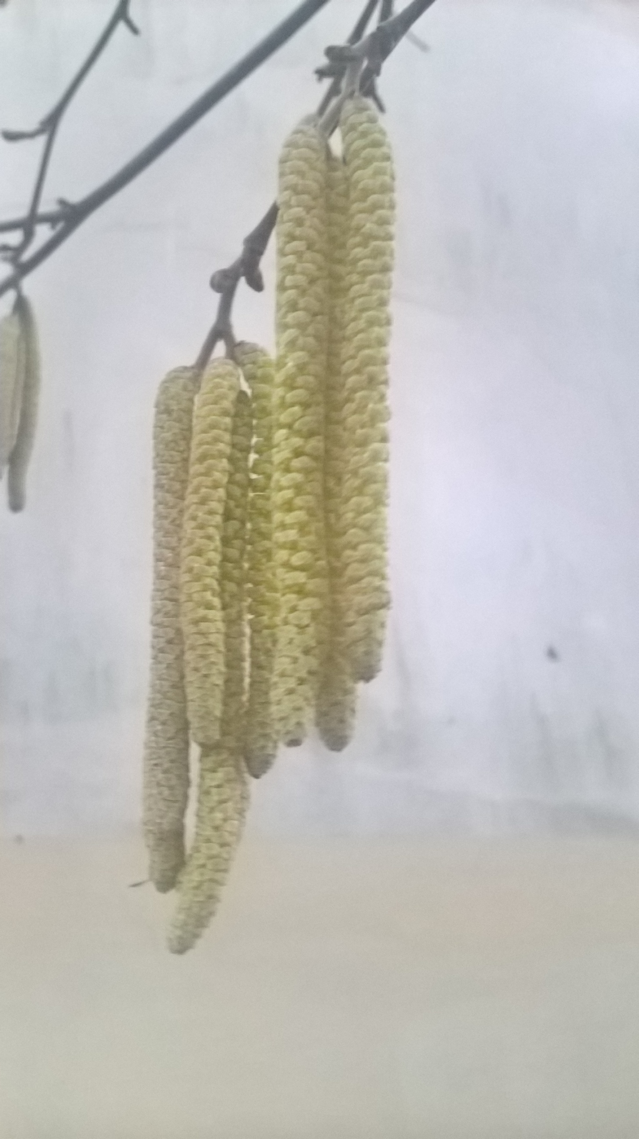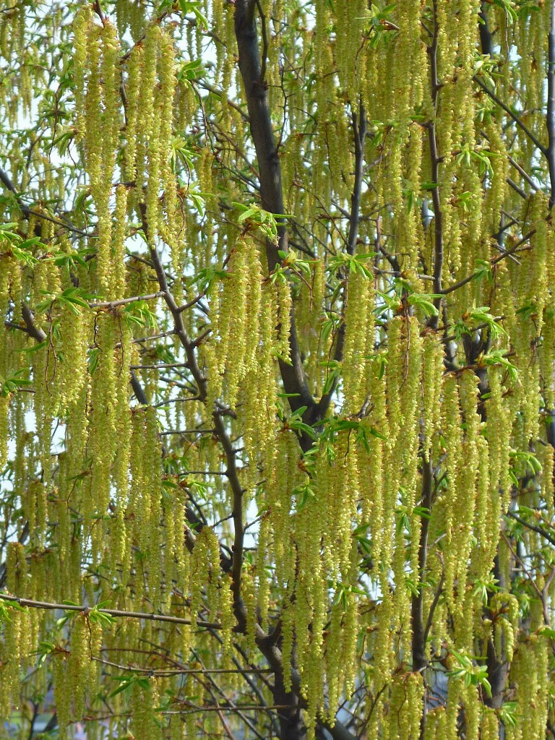
Kőris (erősen allergén)

Hétfő | Kedd | Szerda | Csütörtök | Péntek | Szombat | Vasárnap
2 db/m³  (közepes) | 1 db/m³  (alacsony) | 2 db/m³  (közepes) | - | - | 4 db/m³  (alacsony) | 1 db/m³  (alacsony)
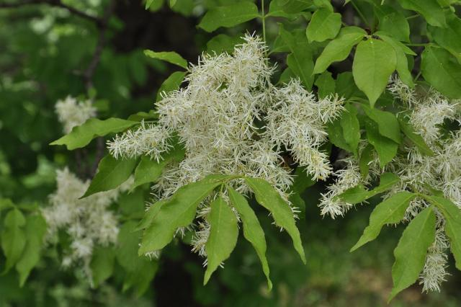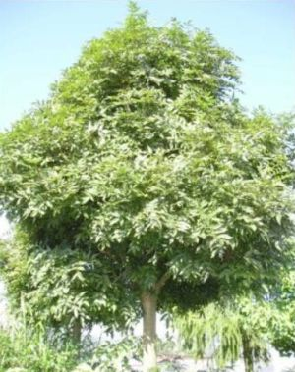

Éger (erősen allergén)

Hétfő | Kedd | Szerda | Csütörtök | Péntek | Szombat | Vasárnap
23 db/m³  (közepes) | 25 db/m³  (közepes) | 34 db/m³  (közepes) | 5 db/m³  (alacsony) | 2 db/m³  (alacsony) | 7 db/m³  (alacsony) | 13 db/m³  (közepes)

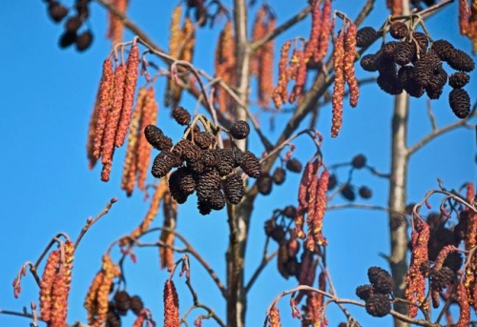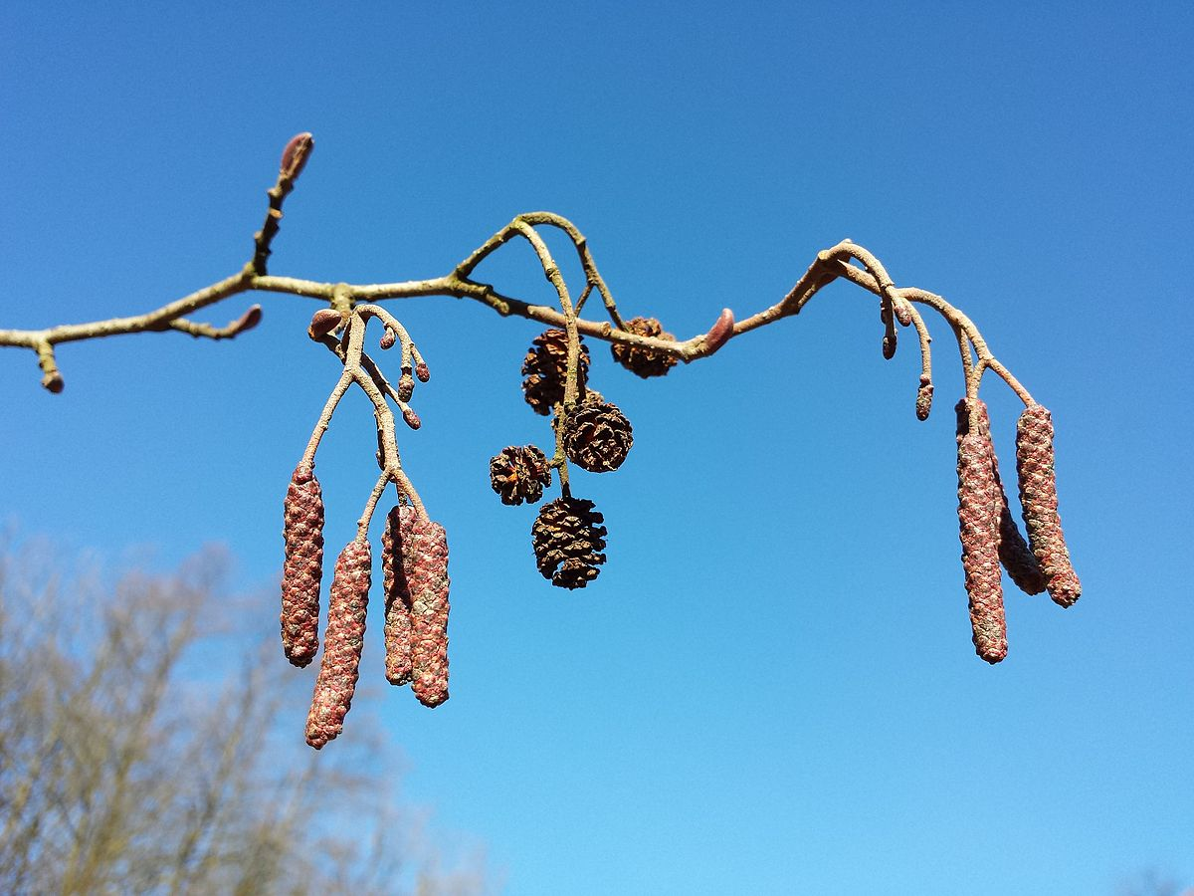

Ciprus- és tiszafafélék (közepesen allergén)

Hétfő | Kedd | Szerda | Csütörtök | Péntek | Szombat | Vasárnap
26 db/m³  (közepes) | 194 db/m³  ( magas) | 78 db/m³  (közepes) | 35 db/m³  (közepes) | 88 db/m³  (közepes) | 394 db/m³  ( magas) | 156 db/m³  ( magas)

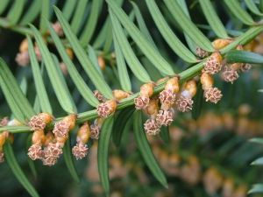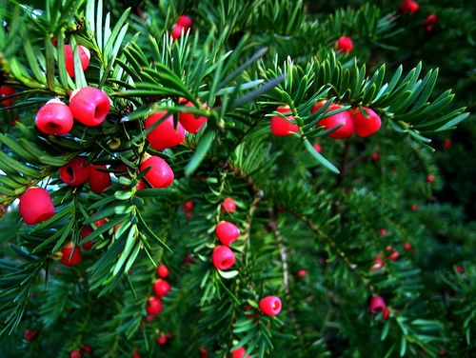

Nyárfa (közepesen allergén)

Hétfő | Kedd | Szerda | Csütörtök | Péntek | Szombat | Vasárnap
5 db/m³  (alacsony) | 9 db/m³  (alacsony) | 12 db/m³  (közepes) | 3 db/m³  (alacsony) | 10 db/m³  (alacsony) | 29 db/m³  (közepes) | 36 db/m³  ( közepes)

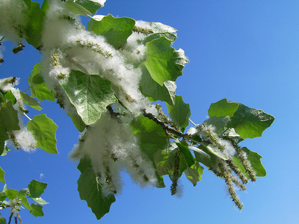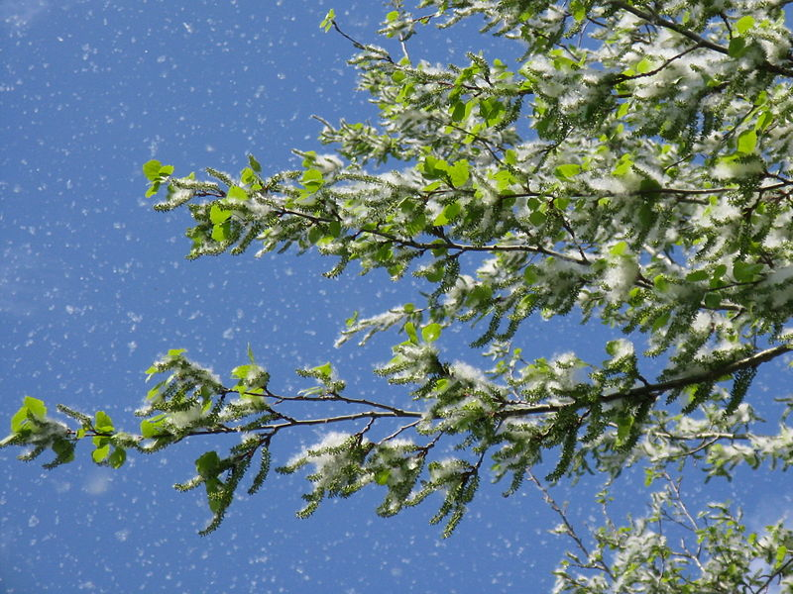

Szilfa (Gyengén allergén)

Hétfő | Kedd | Szerda | Csütörtök | Péntek | Szombat | Vasárnap
- | - | - | - | 3 db/m³  (alacsony) | 7 db/m³  (alacsony) | 8 db/m³  (alacsony)
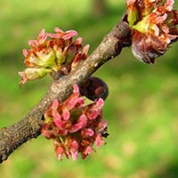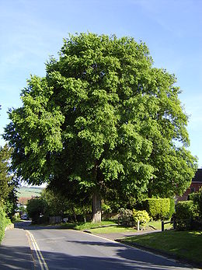

A fák és a bokrok a levegőben lévő pollenszemeik mennyisége alapján a következő légköri allergén kategóriákba sorolhatóak be:

Fák és bokrok:

Alacsony koncentráció | 0 – 10 db/m³
Közepes koncentráció | 11 – 100 db/m³
Magas koncentráció | 101 – 500 db/m³
Nagyon magas koncentráció | 501 – db/m³

A közepes szintet már érzékelik azok a személyek, akik az adott növény pollenjével szemben különösen érzékenyek, a magas szintnél pedig valamennyi, az adott pollentípusra allergiás betegnél jelentkeznek a tünetek.

Szeged, 2026. március 02.

